
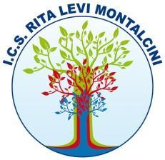

I.C.S. "Rita Levi Montalcini"
Piazza San Paolo n. 4 - 90135 PALERMO (PA) - tel. 091/311054
Codice Meccanografico: PAIC8A000C - CF 80013220829
e-mail paic8a000c@istruzione.it - PEC paic8a000c@pec.istruzione.it
Sito web: www.icsritalevimontalcini.it/

DOMANDA DI RICONFERMA ALLA SCUOLA DELL’INFANZIA A.S. 202_/202_

Il/La sottoscritto/a_______________________________________________________________________

In qualità di PADRE MADRE TUTORE

CHIEDE

la RICONFERMA dell’iscrizione del proprio figlio/a _______________________________
(Scrivere in stampato maiuscolo)
Nato/a _________________________________prov.____il_________________________
Residente in via/piazza______________________________ n.______
Cap ________ tel______________ cell__________________________
Mail: _____________________________________________
Indicare la sezione frequentata nell’A.S. precedente _______________
Per il plesso (indicare esclusivamente il plesso frequentato nell’A.S. precedente)
BASILE BORSELLINO MICHELANGELO

CHIEDE ALTRESI’
di avvalersi dell’ins. to della R.C. di NON avvalersi dell’ins. to della R.C.

dichiaro inoltre
che nulla è cambiato rispetto alle scelte scolastiche operate nell’a.s. precedente o relativamente alla composizione del nucleo familiare.
In caso di variazioni indicare quali:
________________________________________________________________________________________________________________________________________________________________

DATA ______________________ FIRMA ________________________

